Министерство сельского хозяйства
Российской Федерации

Департамент научно-технологической политики и образования

Федеральное государственное бюджетное учреждение
“Владимирская
государственная зональная
машиноиспытательная станция”

Протокол испытаний

№ 03-33-13 (5130252)

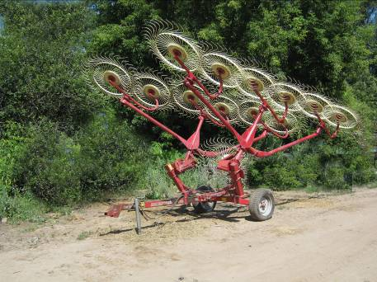

граблей колесно-пальцевых Н90-V12
Изготовитель (разработчик) | Адрес
ООО «Навигатор-Новое Машиностроение» | 614065 г. Пермь, ул. Энергетиков, 39

Результаты испытаний (краткие)
Грабли колесно-пальцевые Н90-V12
Назначение | Грабли колесно-пальцевые Н90-V12 предназначены для сгребания разбрасывания и оборачивания подвяленной травы.
Качество работы:
Характеристика валка  - ширина, м  - высота, см  - расстояние между валками, см  Общие потери, % |  | 1,38  29,0  613  0,7
Производительность за 1 час, га  - основного времени  - сменного времени  - эксплуатационного времени |  | 11,0  8,5  8,4
Условия эксплуатации:
- навеска (присоединение) на трактор |  | серьга
- перевод в рабочее и транспортное  положение |  | гидравлический
- настройка рабочих органов |  | механическая установка рабочих колес на сгребание или ворошение
- время подготовки машины к работе  (навески) |  | 0,04
Агрегатирование |  | тракторы тягового класс 0,9-1,4
Трудоемкость ежесменного ТО,  чел.-час |  | 0,05
Эксплуатационная надежность |  | удовлетворительное
Удобство управления |  | удобно
Безопасность выполнения работ |  | обеспечена

Описание конструкции машины
Грабли колесно-пальцевые Н90-V12 состоят из: сцепки (сница), несущей рамы с осями колес, правого и левого крыльев с рабочими колесами, которые переводятся в рабочее или транспортное положение при помощи гидроцилиндра.

Техническая характеристика
Показатели | Численные значения
Габаритные размеры, мм
в рабочем положении
- длина | 6570
- ширина | 7950
- высота | 1400
в транспортном положении
- длина | 6220
- ширина | 3000
- высота | 3400
Ширина захвата, м | 7,8
Дорожный просвет, мм | 350
Масса, кг | 730
Рабочая скорость, км/ч | до 15
Ширина колеи опорных колес, мм | 1560

Результаты испытаний
Качество работы | Грабли колесно-пальцевые Н90-V12 в агрегате с трактором Беларус 82.1 надежно и качественно выполняют технологический процесс с показателями, удовлетворяющими данным ТУ и СТО АИСТ 1.14-2012 и вписываются в технологический процесс заготовки кормов.
Производительность  Удельный расход топлива, кг/га  Рабочая скорость, км/ч  Коэффициент использования сменного времени | 1,24  14,6  0,77
Безопасность  движения | В транспортном положении грабли не закрывают внешнюю световую сигнализацию трактора. Опасна транспортировка граблей трактором из-за отсутствия: страховочной цепи на снице. Габариты граблей по ширине в транспортном положении не обозначены.
Техническое  обслуживание | Ежедневное техническое обслуживание граблей не вызывает затруднений и заключается в проведении операций по визуальному осмотру, очистке граблей от травы (сена). Проведение операций по смазке осуществляется при периодическом техническом обслуживании, поэтому трудоемкость ЕТО получена 0,05чел-ч.

Заключение по результатам испытаний
Грабли колесно-пальцевые Н90-V12 соответствуют всем основным требованиям ТУ и НД, надежно и качественно выполняет технологический процесс с показателями, удовлетворяющими требования ТУ.
Испытания проведены: | Федеральным государственным бюджетным учреждением “Владимирская государственная зональная машиноиспытательная станция”601120, Владимирская обл., Петушинский р-н, п. Нагорный, ул. Горячкина д. 2
Испытания провел: | Ротачев Ю.Ю.
Источник информации: | Протокол испытаний № 03-33-13(5130252)  от 18 октября 2013 года

